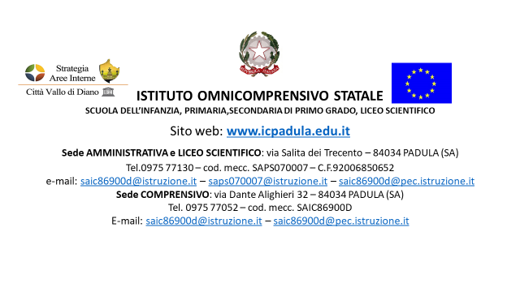
RICHIESTA PERMESSO PERMANENZA IN ISTITUTO PER PAUSA PRANZO

AL DIRIGENTE SCOLASTICO DELL’I.O PADULA

I/Il sottoscritt___ __________________________________________________ genitore/tutore dell’alunn___ _____________________________________________________________________________
iscritt___ alla classe ________________ sez. ________________ del Liceo Scientifico Quadriennale

CHIEDE
che ___l___ propri___ figli___, possa rimanere all’interno dell’Istituto durante la pausa pranzo, a partire dalle ore 13:30 alle 14:30 del mercoledì (giorno di rientro curriculare) limitatamente all’anno scolastico ___________ /___________,

CONSAPEVOLE
che gli studenti che usufruiscono del permesso di rimanere all’interno dell’Istituto durante la pausa pranzo:
- non potranno uscire dall’edificio per l’intera durata della pausa stessa fino all’inizio dell’attività pomeridiana;
- dovranno consumare il pranzo nell’aula indicata, e rimanerci fino all’inizio delle lezioni pomeridiane;
- che gli alunni saranno sorvegliati dai docenti designati e dal personale ATA.

Padula, _______________ FIRMA________________________________

